JOBSHEET 14

**AJAX**



Nama : Fanny Fadhila Tusholiha

Kelas : IK-2A

NIM : 3.34.15.0.07

Program Strudy : Teknik Informatika

POLITEKNIK NEGERI SEMARANG

2016

Ajax merupakan kependekan dari Ansyncronize Javascript and XML yang berfungsi sebagai penambah kedinamisan tampilan web sehingga tidak harus sinkron dalam passing data dan dapat segera menampilkan perubahan di halaman web. Ajax berjalan bukan pada server tetapi pada sisi client (lewat server side browser). Tetapi dapat juga nantinya melibatkan server secara keseluruhannya.

Contoh Menampilakan halaman yang terdapat file dapat menggunakan script berikut ini :

*<html>*

*<head>*

*<title>Latihan Ajax 1</title> <script type="text/javascript"> function Ajax_AmbilHalaman(uri){ var conn; try{ conn = new XMLHttpRequest();*

*} catch (e){ conn = null;*

*} if(!conn){ var msxmlhttp = new Array('Msxml2.XMLHTTP.5.0',*

*'Msxml2.XMLHTTP.4.0',*

*'Msxml2.XMLHTTP.3.0', 'Msxml2.XMLHTTP', 'Microsoft.XMLHTTP'); for (var i = 0; i < msxmlhttp.length; i++) { try{ conn = new ActiveXObject(msxmlhttp[i]);*

*} catch (e){ conn = null;*

*}*

*}*

*} if (!conn){ alert("Browser Tidak Mendukung Interface Ajax (XMLHttpRequest)!"); return false;*

*} conn.open("GET", uri, false); conn.send('\n\n'); return conn.responseText;*

*}*

*</script>*

*</head>*

*<body>*

*<h1>Contoh Ajax Paling Sederhana</h1>*

*<div style="border:4px solid #000000;padding:5px">*

*<script type="text/javascript"> document.write(Ajax_AmbilHalaman("http://localhost/modul"));*

*</script>*

*</div>*

*</body>*

*</html>*

Tampilan browser:

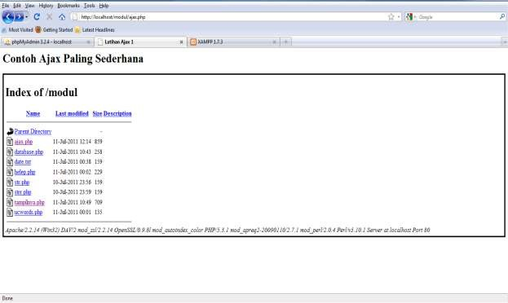

1. Kodingan:

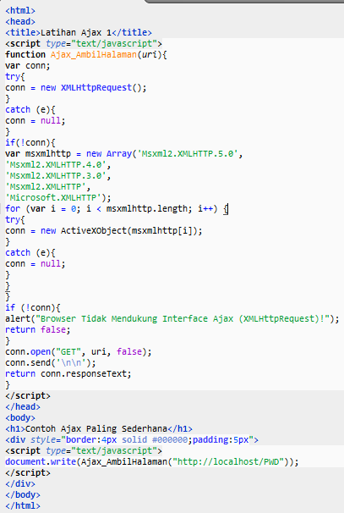

1. Hasil kodingan:

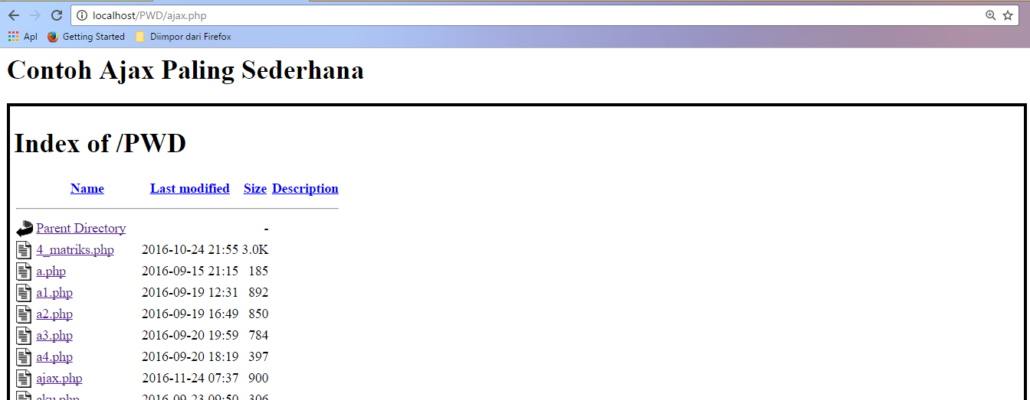

Contoh Kedua Untuk pengecekan lewat database apakah user masih tersedia atau tidak (sebelumnya dibuat database dengan nama user dan table dengan nama table uset dan field userid sebagai primarinya) contoh script v:

**CEKID.HTML**

*<html>*

*<head> <script> var drz, kata, x; function cekid(){ kata = document.getElementById("userid").value; if(kata.length>2){ document.getElementById("teks").innerHTML = "checking..."; drz = buatajax(); var url="cekid.php"; url=url+"?q="+kata; url=url+"&sid="+Math.random(); drz.onreadystatechange=stateChanged; drz.open("GET",url,true); drz.send(null);*

*}else{ fokus(); }*

*}*

*function buatajax(){ if (window.XMLHttpRequest){ return new XMLHttpRequest();*

*}*

*if (window.ActiveXObject){ return new ActiveXObject("Microsoft.XMLHTTP");*

*}*

*return null;*

*}*

*function stateChanged(){ var data; if (drz.readyState==4){ data=drz.responseText; document.getElementById("teks").innerHTML = data;*

*}*

*}*

*function fokus(){ document.getElementById("userid").focus();*

*}*

*</script>*

*</head>*

*<body style="font-family:verdana;font-size:9pt">*

*<form>*

*User ID : <input type=text name=userid id=userid onblur=cekid()>*

*<span id=teks style="color:red;font-size:8pt"></span> <br>*

*Email : <input type=text name=email>*

*</form> </body>*

*</html>*

**CEKID.PHP**

*<?php mysql_connect("localhost","root",""); {user dan password disesuaikan} mysql_select_db("user");*

*$id = $_GET['q'];*

*$query = mysql_query("select userid from tabeluser where userid='$id'");*

*if(mysql_num_rows($query)==0){ echo "$id belum ada yang pakai";*

*}else{ echo "$id sudah ada yang pakai";*

*}*

*?>*

Tampilan Hasilnya :

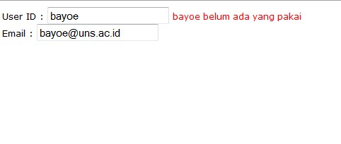

1. Kodingan:

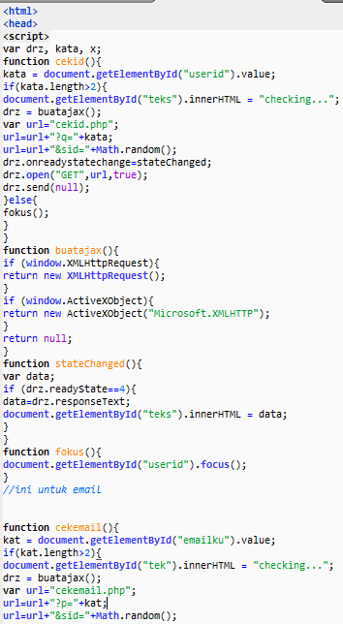 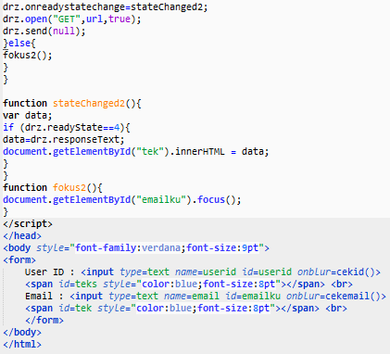

Kodingan cekid.php

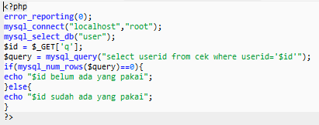

Kodingan cekemail.php

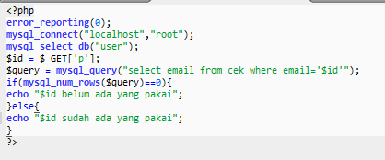

1. Hasil kodingan:

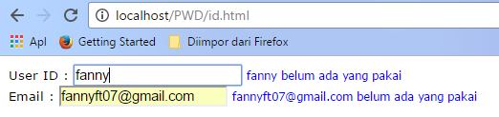

*Latihan*

*Buatlah form isian user dengan melibatkan AJAX didalamnya untuk :*

1. *Cek ketersediaan username yang dihubungkan dengan tabel user secara otomatis tanpa klik pada isian username*
2. *Inputan yang harus angka untuk umur dan keluar warning ketiak bukan angka*
3. *Nama lengkap harus diisi warning jika kosong*
4. *Memilih propinsi yang secara otomatis menampilkan kabupaten dip ropinsi tersebut*

Jawab:

1. Buat databasenya

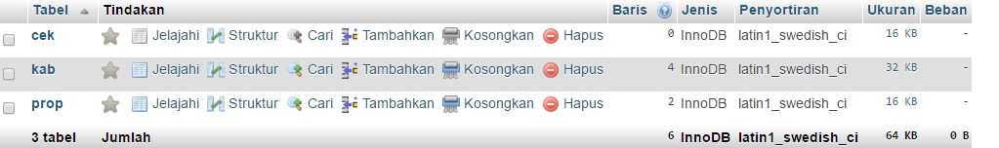

Table cek

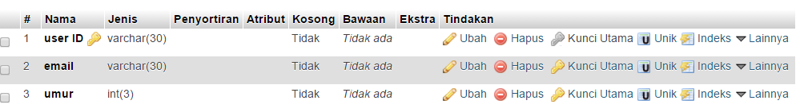

Table kab

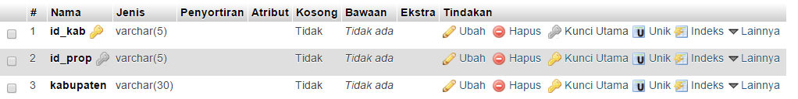

Table prop

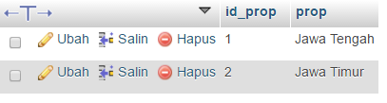

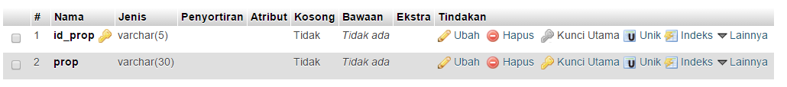

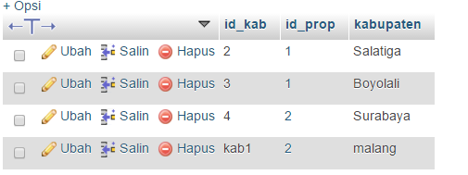

Kodingan

Soal.php

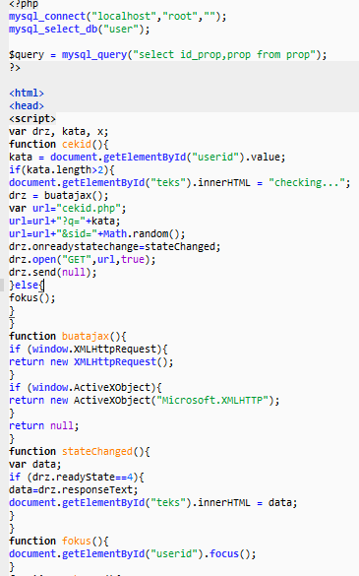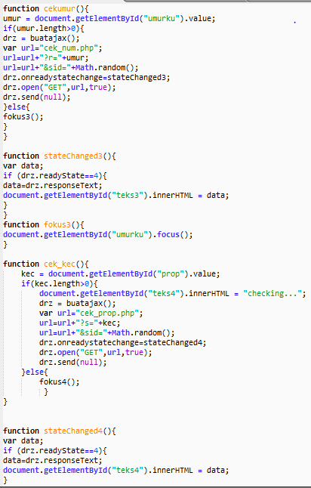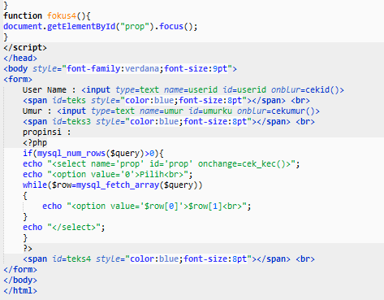

Kodingan cekid.php

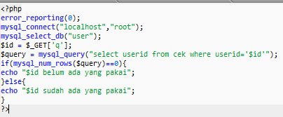

Kodingan cek_num.php

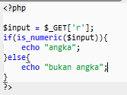

Kodingan cek_prop.php

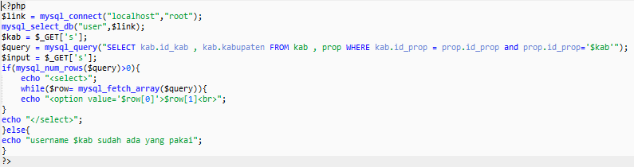

Hasil kodingan:

